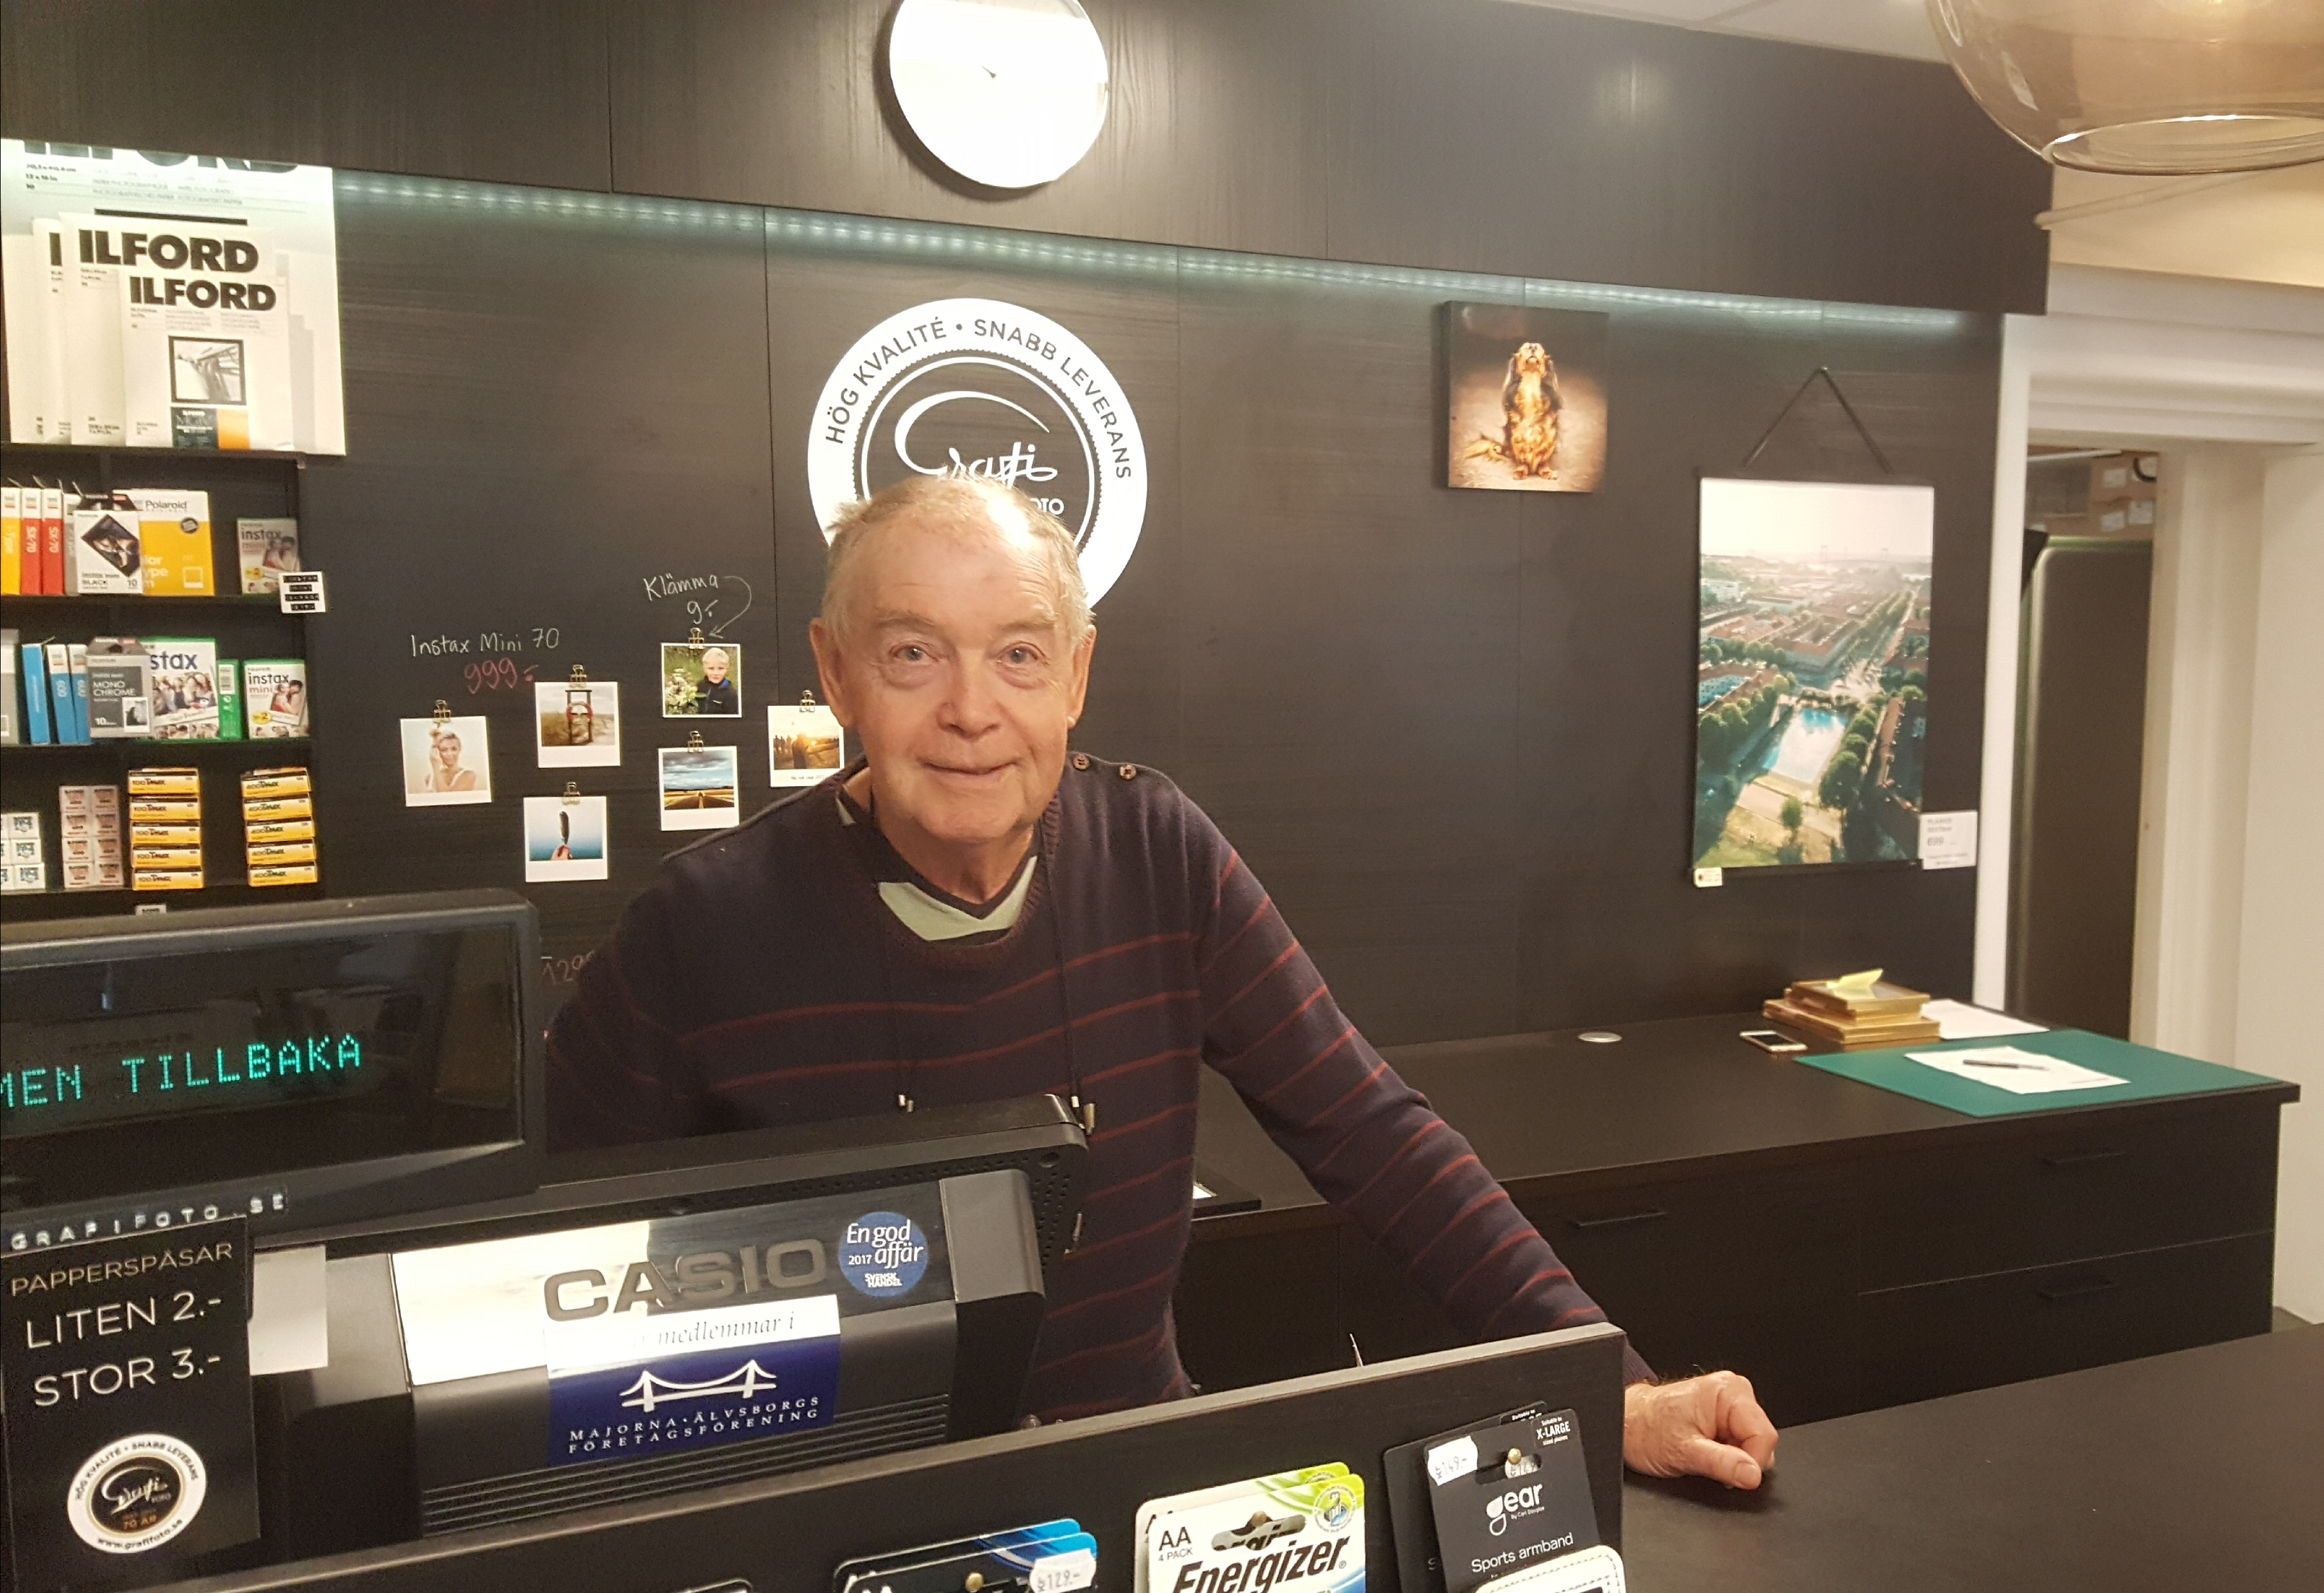
Jan Eliassons 60 år i fotobranschen

1958 började Jan Eliasson jobba hos sin pappa på Grafi Foto på Mariaplan. 60 år senare har mycket förändrats.
Namn: Jan Eliasson
Född: 1943 på Hisingen
Bor: Majorna
Hobby: Gais

På väggarna i rummet bakom butikskassan sitter det bilder från Göteborg blandat med diplom för ”Årets företagare” och trippel A diplom för högsta kreditbetyg. På radion spelas en gammal dansbandslåt med Christer Sjögren. När Jan försiktigt vrider upp volymen blir hans leende större och större.
– Den handlar om en mammas kärlek till sina barn. Men barnen kan inte ens komma ihåg hennes födelsedag. Är inte det tragiskt? Christer Sjögren var min mammas favorit, säger han.

På Mariaplan i Kungsladugård ligger affären Grafi Foto där Jan Eliasson började jobba hos sin pappa för 60 år sedan. Allt började med att Jans pappa Erland fick jobb på Grafi under andra världskriget hos en kvinna som då ägde butiken. Några år senare, 1947, gick ägaren igenom en skilsmässa. Hon frågade då Erland om han kunde tänka sig att köpa butiken. Erland hade inga pengar. Under tiden han hade pendlat med färja från Hisingen till fastlandet hade han dock lärt känna en man som visat sig vara miljonär. Erland frågade om han kunde tänka sig att gå i borgen för honom och så blev det.

Jan började jobba hos sin pappa vid 15 års ålder 1958. Han hade tidigare jobbat på Palladium biograferna i Göteborg och tjänade då 75 kronor i veckan. När Erland frågade om han ville börja jobba hos honom var Jan inte så pigg på det till en början.
– Jag hade redan hjälpt honom så mycket på loven och jag ville egentligen bli byggnadsarbetare.

När Jan dock cyklade ner till yrkesskolan vid Järntorget för att utbilda sig till byggnadsarbetare fick han höra att han kommit för sent och fick söka igen nästa år. Då tog han sin pappas erbjudande och började jobba på Grafi. På den tiden tog affären emot fotorullar för framkallning och sålde många TV apparater. Det var ett slitsamt arbete för Jan och hans pappa som både levererade och installerade apparaterna.
– Pappa brukade säga att det var konstigt varför de som köpte en TV alltid bodde på tredje våning och inte första, säger Jan.

Vad gäller framkallningstekniken har mycket hänt på Grafi under de 60 år Jan jobbat. Nu kan kunderna ladda ner en app där de kan beställa sina foton, bestämma storlekar och sedan hämta dem i butiken.
– Det är tack vare min dotter och son som jobbar här, säger han.

Trots 60 år på Grafi har Jan inte tröttnat på jobbet.
– Det fanns säkert perioder man var trött på det men jag märkte att det hela tiden gick bättre och bättre för mig.
Ett av de större genombrotten för affären var när man gjorde flytten till lokalen man har idag, från ena sidan Mariaplan till den andra. Det var på 80-talet Jan kom över den nya lokalen på ren flax. Mannen som tidigare sålde kläder i lokalen brukade alltid flytta sin affär till Smögen på somrarna. En dag gick Jan förbi när klädhandlaren stod och lastade in kläder i sin bil. Jan frågade om det var dags att flytta till Smögen nu men mannen svarade att han skulle lägga ner. På så sätt blev Jan först med att tinga den nya lokalen.
– Han bara stack och det hade han inte berättat för de han hyrde lokalen av, säger Jan.

Det andra stora betydande framsteget för Grafi var när man år 2000 skaffade ett eget digitalt labb. Det var en dyr satsning men en som också lönade sig. På bara några år gick man från att ta emot drygt 10 000 filmrullar per år till att ta emot 30 000. Folk kom långa vägar för att få sina foton framkallade utan att Jan hade behövt annonsera. De hade sett vilken bra kvalitet det var på bilder som vänner och bekanta hade fått gjorda.

Vad är då Jans bästa minne efter 60 år på Grafi?
– Det måste vara när GAIS slog Varberg med 4–1 2011, säger 75 åringen som uppenbarligen snappat upp var reportern kommer ifrån.
– Nej men flytten till den här lokalen var ett jättelyft samt när vi köpte det digitala labbet, avslutar han.

Arbetsrapport

Detta är jag mest nöjd med:

Jag är mest nöjd med att intervjun hade ett bra flyt. Jag är också väldigt nöjd med scenen om dansbandslåten jag fick med i början av brödtexten. Den skedde precis innan jag startade inspelningen av intervjun så jag fick skriva ner det fort. Samma sak gällde för diplomen som satt på väggarna. Det är ju inte något man kan höra i inspelningen.

Detta tyckte jag var svårt:

Jag fick banta texten en hel del och uttrycket ”kill your darlings” stämmer verkligen. Jag hade en med del i texten om en samarbetspartner Jan hade som han inte gick om i försäljning förrän han skaffade sitt digitala labb. Tyvärr fick det strykas. Det var också lite svårt att citera Jan eftersom han ofta driftade iväg innan han kom tillbaka till saken. Men det var också en av sakerna som gjorde honom till en bra intervjuperson. En annan sak är att jag märker hur ofta jag säger ”ja” och ”mm” för att bekräfta det intervjupersonen säger. Även fast jag försökte låta bli så gjorde jag det rätt ofta ändå. Det var svårt att hejda. Jag hade lite problem med rubriksättning samt ingressen. Det är nog det jag är minst nöjd med. Jag är också lite osäker med hur bra texten knyter ihop säcken mot slutet. Bilden kunde varit mindre rörig med.

Detta har jag lärt mig under övningen:

Jag lärde mig vikten av att småprata lite i början av intervjun. Man både värmer upp personen samt kan hitta saker att gå tillbaka till i intervjun. Jag lärde mig också att det är lika viktigt att anteckna miljö och vad som händer som vad personen säger (när det gäller personporträtt). Saker som händer runt om ger bra scener och kan vara mer användbara än ett citat ibland.

Källförteckning: Intervju med Jan Eliasson, tel. 031 140 291

